**รายงานผลสรุป**

**แบบสอบถามความพึงพอใจต่อการให้บริการองค์การบริหารส่วนตำบลเมืองเกษตร**

**อำเภอขามสะแกแสง จังหวัดนครราชสีมา**

**ประจำปีงบประมาณ พ.ศ. 2563**

**-------------------------------------**

**1. กลุ่มประชากรและตัวอย่าง**

ทดสอบแบบสอบถามผู้เข้ารับบริการจากเว็บไซต์และ QR Code ณ จุดให้บริการ มีผู้เข้าตอบแบบสอบถาม จำนวน 16 ราย

**2.เครื่องมือที่ใช้ในการประเมิน**

แบบสอบถามความพึงพอใจต่อการให้บริการองค์การบริหารส่วนตำบลเมืองเกษตร อำเภอ

ขามสะแกแสง จังหวัดนครราชสีมา

**4. การวิเคราะห์ข้อมูล**

สถิติที่ใช้ในการวิเคราะห์ความพึงพอใจในการให้บริการประชาชน คือ การใช้ค่าร้อยละ

**5. ผลการวิเคราะห์ข้อมูล**

แบบสอบถามความพึงพอใจต่อการให้บริการองค์การบริหารส่วนตำบลเมืองเกษตร อำเภอ

ขามสะแกแสง จังหวัดนครราชสีมา มีผลการประเมินดังตารางต่อไปนี้

**ตอนที่ ๑ ข้อมูลทั่วไปผู้ตอบแบบสอบถาม**

**1. เพศ**

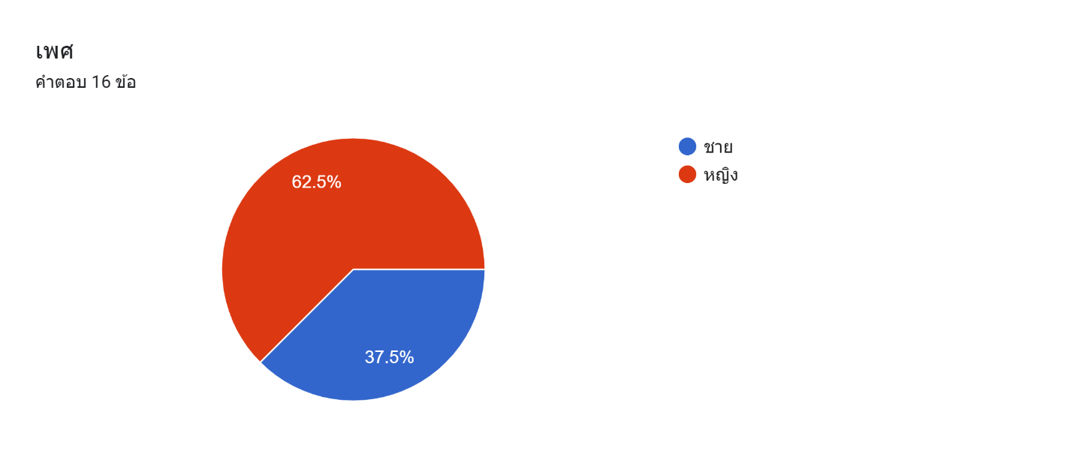

**2. อายุ**

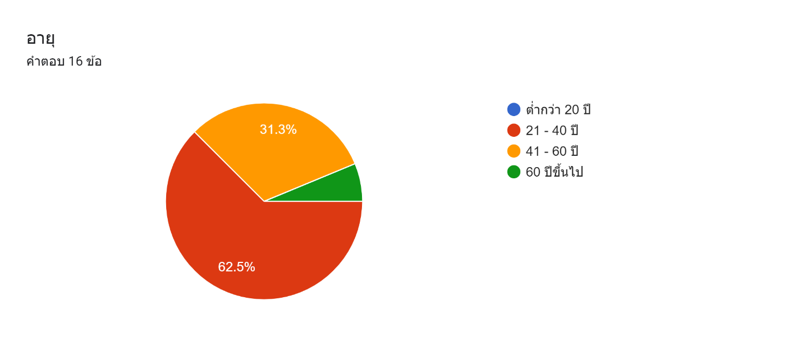

**3. ระดับการศึกษาสูงสุด**

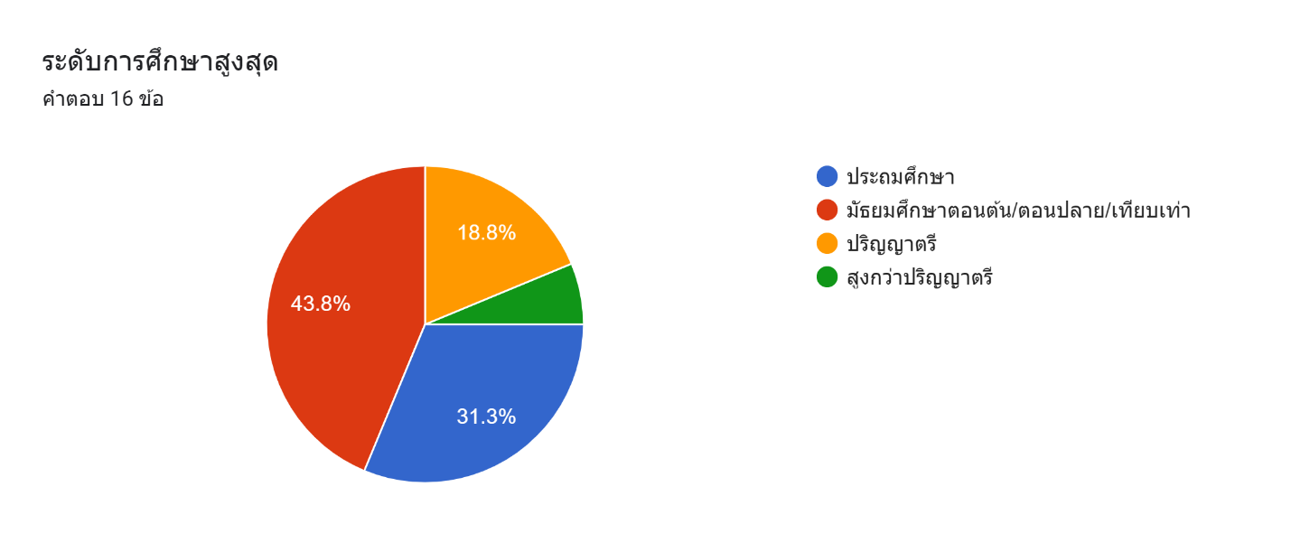

**4. อาชีพของผู้มารับบริการ** 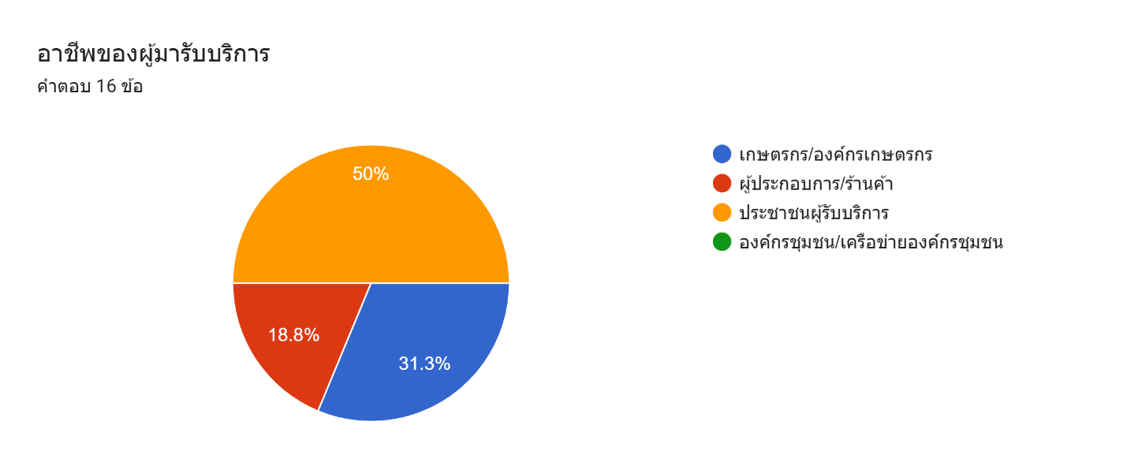

**สรุป** ผู้ตอบแบบสอบถามส่วนใหญ่เป็นเพศหญิง คิดเป็นร้อยละ 62.5 ซึ่งอยู่ในช่วงอายุ 21-40 ปี คิดเป็นร้อยละ 62.5 ผู้ตอบแบบสอบถามส่วนใหญ่มีระดับการศึกษา มัธยมศึกษาตอนต้น/ตอนปลาย/เทียบเท่า คิดเป็นร้อยละ 43.8 และส่วนใหญ่ประชาชนผู้มารับบริการ คิดเป็นร้อยละ 50

|  |  |  |  |  |  |
| --- | --- | --- | --- | --- | --- |
| **หัวข้อแบบสอบถามความพึงพอใจ** | **ระดับความพึงพอใจ** | | | | |
| **5** | **4** | **3** | **2** | **1** |
| **1. ด้านเวลา** |  |  |  |  |  |
| 1.1 การให้บริการเป็นไปตามระยะเวลาที่กำหนด | 81.25 | 31.25 | 0 | 0 | 0 |
| 1.2 ความรวดเร็วในการให้บริการ | 50.00 | 50.00 | 0 | 0 | 0 |

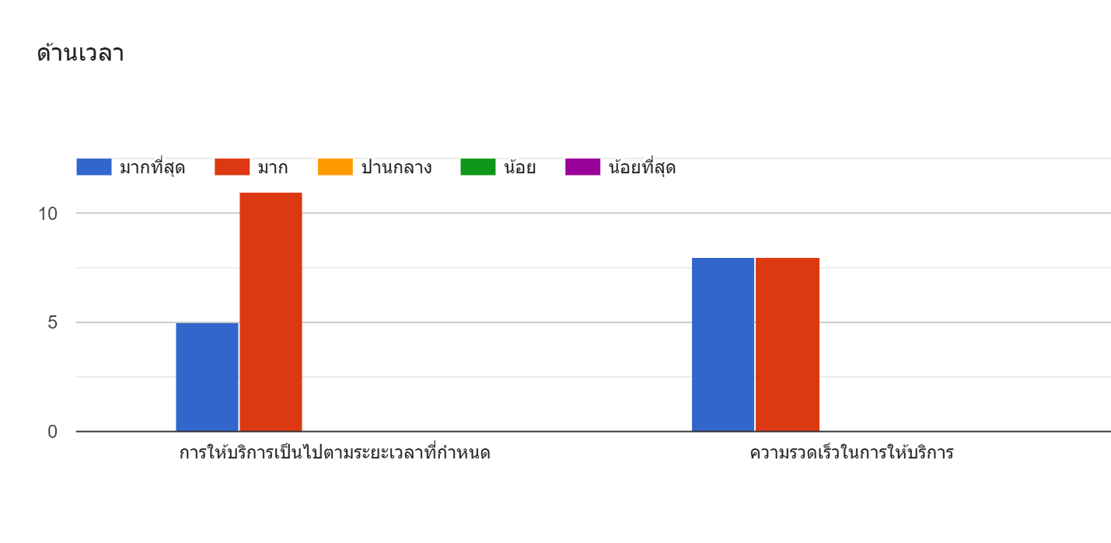

|  |  |  |  |  |  |
| --- | --- | --- | --- | --- | --- |
| **หัวข้อแบบสอบถามความพึงพอใจ** | **ระดับความพึงพอใจ** | | | | |
| **5** | **4** | **3** | **2** | **1** |
| **2. ด้านขั้นตอนการให้บริการ** |  |  |  |  |  |
| 2.1 การติดป้ายประกาศหรือแจ้งข้อมูลเกี่ยวกับขั้นตอนและระยะเวลาการให้บริการ | 12.5 | 81.25 | 0 | 0 | 0 |
| 2.2 การจัดลำดับขั้นตอนการให้บริการตามที่ประกาศไว้ | 37.5 | 56.25 | 0 | 0 | 0 |
| 2.3 การให้บริการตามลำดับก่อนหลัง เช่น มาก่อนต้องได้รับบริการก่อน | 43.75 | 56.25 | 0 | 0 | 0 |

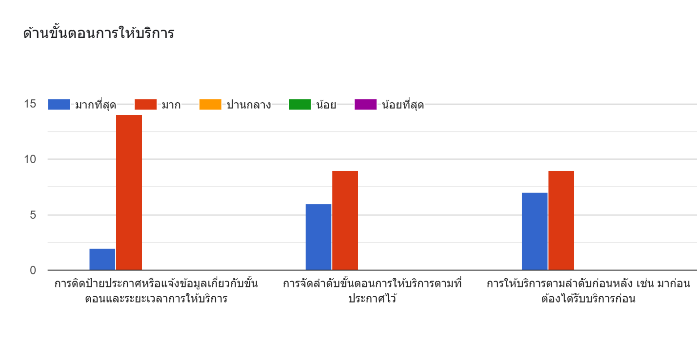

|  |  |  |  |  |  |
| --- | --- | --- | --- | --- | --- |
| **หัวข้อแบบสอบถามความพึงพอใจ** | **ระดับความพึงพอใจ** | | | | |
| **5** | **4** | **3** | **2** | **1** |
| **3. ด้านบุคลากรที่ให้บริการ** |  |  |  |  |  |
| 3.1 ความเหมาะสมในการแต่งกายของผู้ให้บริการ | 12.5 | 81.25 | 6.25 | 0 | 0 |
| 3.2 ความเต็มใจและความพร้อมในการให้บริการอย่างสุภาพ | 56.25 | 43.75 | 0 | 0 | 0 |
| 3.3 ความรู้ความสามารถในการให้บริการ เช่น สามารถตอบคำถาม ชี้แจงข้อสงสัยให้คำแนะนำได้เป็นต้น | 31.25 | 75.0 | 0 | 0 | 0 |
| 3.4 ความซื่อสัตย์สุจริตในการปฏิบัติหน้าที่ เช่น ไม่ขอสิ่งตอบแทน, ไม่รับสินบน, ไม่หาผล ประโยชน์ในทางมิชอบ | 56.25 | 43.75 | 0 | 0 | 0 |
| 3.5 การให้บริการเหมือนกันทุกรายโดยไม่เลือกปฏิบัติ | 56.25 | 43.75 | 0 | 0 | 0 |

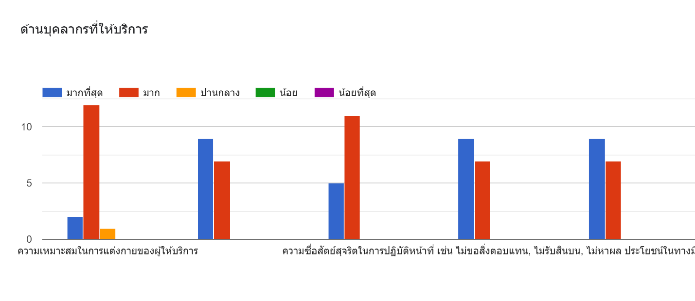

|  |  |  |  |  |  |
| --- | --- | --- | --- | --- | --- |
| **หัวข้อแบบสอบถามความพึงพอใจ** | **ระดับความพึงพอใจ** | | | | |
| **5** | **4** | **3** | **2** | **1** |
| **4. ด้านสิ่งอำนวยความสะดวก** |  |  |  |  |  |
| 4.1 ความชัดเจนของป้ายสัญลักษณ์ ประชาสัมพันธ์บอกจุดบริการ | 18.75 | 81.25 | 0 | 0 | 0 |
| 4.2 จุด/ช่อง การให้บริการมีความเหมาะสมและเข้าถึงได้สะดวก | 25.0 | 75.0 | 0 | 0 | 0 |
| 4.3 ความเพียงพอของสิ่งอำนวยความสะดวก เช่น ที่นั่งรอรับบริการ น้ำดื่ม หนังสือพิมพ์ ฯลฯ | 25.0 | 62.5 | 12.5 | 0 | 0 |
| 4.4 ความสะอาดของสถานที่ให้บริการ | 18.75 | 50.0 | 18.75 | 12.5 | 0 |
| 5. ท่านมีความพึงพอใจต่อการให้บริการในภาพรวม อยู่ในระดับใด | 37.5 | 62.5 | 0 | 0 | 0 |

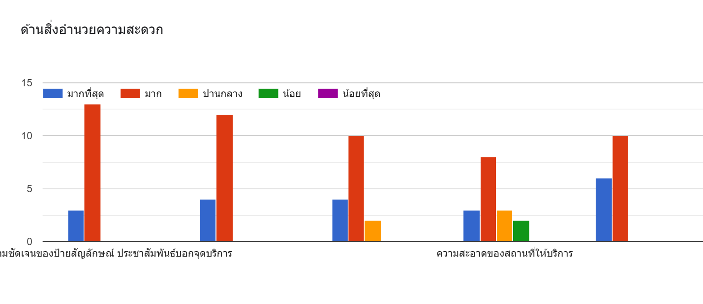

**สรุป** ผู้ตอบแบบสอบถามส่วนใหญ่มีความพึงพอใจมากถึงมากที่สุด**ด้านเวลา**  ในเรื่องการให้บริการเป็นไปตามระยะเวลาที่กำหนด และความรวดเร็วในการให้บริการ คิดเป็นร้อยละ 100

ผู้ตอบแบบสอบถามส่วนใหญ่มีความพึงพอใจ**ด้านขั้นตอนการให้บริการ**  ใน 3 ลำดับ ประกอบด้วยการให้บริการตามลำดับก่อนหลัง เช่น มาก่อนต้องได้รับบริการก่อน และคิดเป็นร้อยละ 100 รองลงมาเป็นการจัดลำดับขั้นตอนการให้บริการตามที่ประกาศไว้ คิดเป็นร้อยละ 93.75 และการติดป้ายประกาศหรือแจ้งข้อมูลเกี่ยวกับขั้นตอนและระยะเวลาการให้บริการ คิดเป็นร้อยละ 93.75 ตามลำดับ

ผู้ตอบแบบสอบถามส่วนใหญ่มีความพึงพอใจมากที่สุด**ด้านบุคลากรที่ให้บริการ**  ใน 3 ลำดับแรก ประกอบด้วย ความเต็มใจและความพร้อมในการให้บริการอย่างสุภาพ ความซื่อสัตย์สุจริตในการปฏิบัติหน้าที่ เช่น ไม่ขอสิ่งตอบแทน, ไม่รับสินบน, ไม่หาผล ประโยชน์ในทางมิชอบ และการให้บริการเหมือนกันทุกรายโดยไม่เลือกปฏิบัติคิดเป็นร้อยละ 100

ผู้ตอบแบบสอบถามส่วนใหญ่มีความพึงพอใจ**ด้านสิ่งอำนวยความสะดวก**  ใน 3 ลำดับ ประกอบด้วย ความชัดเจนของป้ายสัญลักษณ์ ประชาสัมพันธ์บอกจุดบริการ และจุด/ช่อง การให้บริการมีความเหมาะสมและเข้าถึงได้สะดวก คิดเป็นร้อยละ 100 รองลงมาเป็นความเพียงพอของสิ่งอำนวยความสะดวก เช่น ที่นั่งรอรับบริการ น้ำดื่ม หนังสือพิมพ์ ฯลฯ คิดเป็นร้อยละ 87.5 และจุด/ช่องการให้บริการมีความเหมาะสมและเข้าถึงได้สะดวก คิดเป็น ร้อยละ 68.75 ตามลำดับ

ผู้ตอบแบบสอบถามส่วนใหญ่มีความพึงพอใจต่อการให้บริการในภาพรวมอยู่ในระดับ 4-5 (ระดับมากถึงมากที่สุด)